DZIELNA BANDA I TAJEMNICA ZAGINIONEGO WUJKA

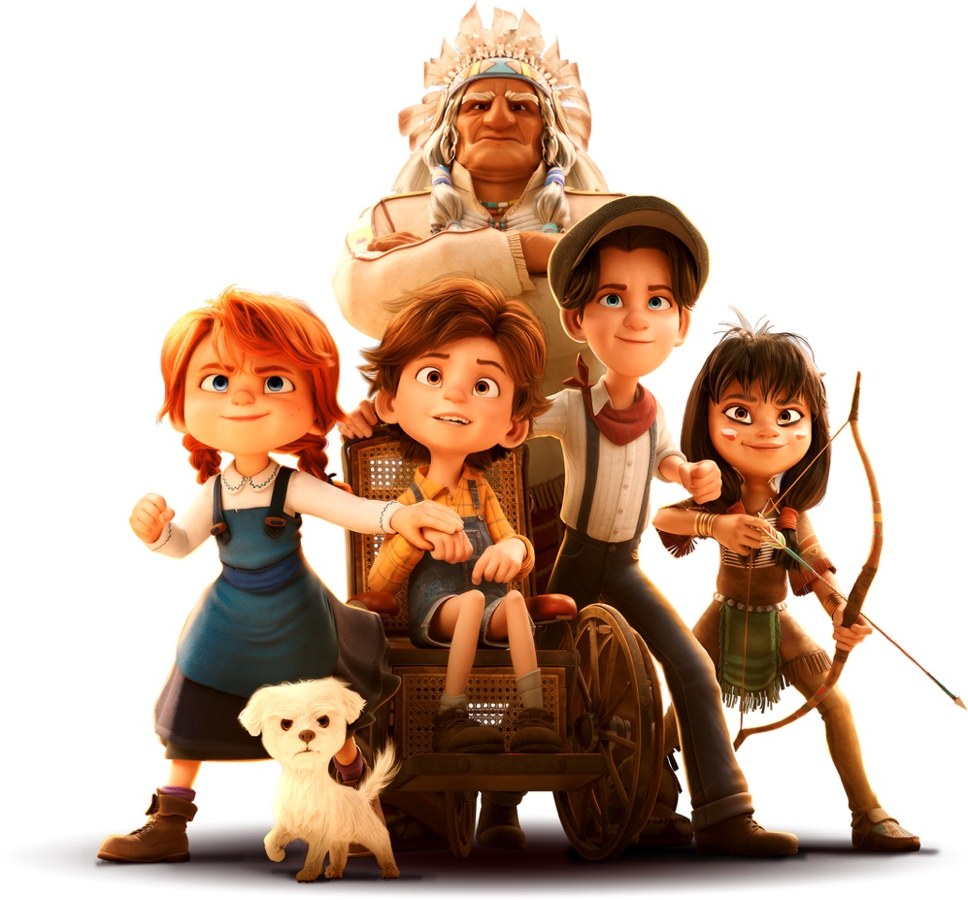

TYLKO W KINACH
OD 31 STYCZNIA 2025

REALIZATORZY
reżyseria
Juan Jesus Garcia “Galo” i Pedro Solís García

scenariusz
Jordi Gasull, Javier López Barreira, Pedro Solís García

OBSADA POLSKIEJ WERSJI JĘZYKOWEJ
Kasia Sienkiewicz (Kwiat Jabłoni) - Mary
Jacek Sienkiewicz (Kwiat Jabłoni) - Tom
Cezary Pazura - wujek
Laura Breszka - Eleonor
Kamil Pruban - wódz Czejenów

O FILMIE

tytuł oryginalny
BUFFALO KIDS
kraj produkcji
Hiszpania 2024
produkcja
4 Cats Pictures, Atresmedia Cine, Warner Bros. Pictures
gatunek
animowany / familijny
czas trwania
82 min

dystrybucja w Polsce: Best Film CO
przy wsparciu
The Creative Europe Programme – MEDIA of the European Union
OPIS FILMU

Pełna przygód komedia od twórców „Mumii” i serii o łowcy skarbów „Tedi”.
Nieustraszone rodzeństwo Tom i Mary przypływa do Nowego Jorku na spotkanie z wujkiem Niallem, który jednak nie zjawia się w porcie. Ukrywając się w transkontynentalnym pociągu, bez grosza przy duszy, dzieci wyruszają w niesamowitą podróż przez Dziki Zachód, by odnaleźć wujka. Wraz z nowo poznanym chłopcem i przygarniętym pieskiem muszą uratować nowych przyjaciół z rąk gangu poszukiwaczy złota.
Przyłączając się do wyprawy z pomysłowym Tomem i jego rezolutną siostrą Mary, przekonajcie się, że każdy może zostać bohaterem!

Kasia i Jacek Sienkiewicz z zespołu Kwiat Jabłoni jako Mary i Tom oraz Cezary Pazura jako wujek zabiorą was w pełną zabawnych i szalonych przeżyć podróż przez Dziki Zachód.

OD REŻYSERA

Kiedy urodził się mój syn Nicolás, miałem nieodparte wrażenie, że moje życie zmieni się na zawsze, i tak się stało. Moja codzienna rutyna oraz rutyna całej mojej rodziny diametralnie się zmieniły. Nagle musieliśmy zmierzyć się z opieką nad dzieckiem z porażeniem mózgowym, które nigdy nie będzie mówić, ruszać się i zawsze będzie słabego zdrowia.
Jednak siostra Nicolasa nigdy nie przestała wymyślać różnych sposobów, aby się z nim pobawić, aby włączyć go do swoich zabaw. Malowała mu twarz, przebierała go oraz podnosiła mu ręce, używając lin, aby mógł ćwiczyć. To zawsze było dla niego największą motywacją. Nicolas ze swojej strony przemawiał do nas oczami.

Doświadczając tego bezpośrednio, patrząc jak moje dzieci się bawią, wymyśliłem historię, którą opowiedziałem w „Strings”, gdzie dziewczynka podchodzi do chłopca z porażeniem mózgowym bez żadnych uprzedzeń. Ta opowieść, która jest bardzo odległa od naszej wizji cudownej historii, odniosła ogromny sukces, a film krótkometrażowy trafił do księgi rekordów Guinnessa jako najczęściej nagradzany w historii.

To sprawiło, że zrozumiałem, że takie historie można, a nawet trzeba opowiadać. Opowieści o tolerancji, które walczą z uprzedzeniami oraz które, nie rezygnując z przygód, skłaniają nas do przemyśleń i sprawiają, że czujemy się lepsi. To samo chcemy osiągnąć filmem „Dzielna banda i tajemnica zaginionego wujka”.

W tej opowieści przygodowej skupiliśmy się na czasach, kiedy zdobywano Dziki Zachód, na czasach, kiedy istniało wiele uprzedzeń, kiedy mieszało się wiele kultur, które były wyjątkowym momentem w historii. Wtedy przyroda była osobną postacią, żywym uczestnikiem historii.

Jednak odnalezienie właściwej historii, którą chcesz opowiedzieć, jest równie ważne, jak znalezienie ludzi, którzy będą ci w tym zadaniu towarzyszyć.
Miałem szczęście współpracować z wybitnymi profesjonalistami. To ci sami ludzie, z którymi realizowałem projekty przez ostatnich dwadzieścia lat i którzy towarzyszyli mi, kiedy przeżywałem wzloty i upadki. Ci sami ludzie byli przy mnie, kiedy dwadzieścia lat temu urodził się mój syn. Ci sami ludzie pocieszali mnie, kiedy mój syn umarł trzy lata temu.

W tym gronie jest współreżyser tego filmu Juan Jesús García Galocha „Galo”, od którego uczę się czegoś nowego każdego dnia.

Pedro Solis

KILKA SŁÓW O FILMIE

Są historie, które rodzą się wewnątrz nas, i historie, na które się natykamy. To „Dzielna banda i tajemnica zaginionego wujka” znalazła mnie. Kiedy Pedro Solis pokazał mi scenariusz „Strings” był to jeden z tych dni, kiedy byłem pewien, że znalazłem właściwą historię. To genialna i poruszająca opowieść pełna emocji. Jeszcze więcej emocji obudził we mnie film krótkometrażowy „Cuerdas” („Strings”), który powstał na podstawie tego scenariusza. Pamiętam, jak powiedziałem mu, że ten film ma wszystko, co trzeba, aby zdobyć nominację do Oscara. Cóż, nominacji nie dostał, ale nieco później osiągnął coś o wiele trudniejszego – stał się najczęściej nagradzanym filmem krótkometrażowym w historii. To osiągnięcie sprawiło, że trafił do Księgi rekordów Guinnessa.

Oryginalna historia rozgrywała się w sierocińcu w nieokreślonym czasie między latami 80. a 90., czyli w czasach nieodległych od teraźniejszości. Kiedy postanowiliśmy, że przeniesiemy tę historię na duży ekran, chcieliśmy zachować trzon historii, która musiała kręcić się wokół obrony sierocińca. Czuliśmy jednak, że brakuje tej historii ducha przygody, epickiego rozmachu, a przede wszystkim linii dramatycznej, która pozwoliłaby ukazać zarówno wewnętrzną, jak i zewnętrzną podróż Mary, Toma i Nicka.

Atmosfera wywodzi się z samej akcji, a nawet ją tworzy. Z tego względu rozważaliśmy różne epoki, aby sprawdzić różne miejsca akcji. Co jeśli umieścimy tę historię w przyszłości, jako międzyplanetarną przygodę? A może powinniśmy trzymać się teraźniejszości, ale przenieść miejsce akcji gdzieś daleko, na przykład do Australii? Prowadziliśmy takie rozważania, kiedy jeden z członków zespołu – Tony Gratacós – przyniósł zdjęcia książki, która opowiadała o prawdziwych wydarzeniach: podróży tysięcy sierot z Nowego Jorku na Zachód w poszukiwaniu nowych rodzin; w poszukiwaniu domów, które byłyby gotowe ich przyjąć.

Mieliśmy mieszane uczucia co do umieszczenia akcji filmu na Dzikim Zachodzie. Z jednej strony wielu z członków ekipy „Dzielnej bandy i tajemnicy zaginionego wujka” wychowało się na klasycznych westernach i nadal wiemy, kim jest John Wayne; z drugiej strony western wydaje się przebrzmiałym gatunkiem, a ostatnie wielkie filmy z tego gatunku, takie jak „Tańczący z wilkami”, „Bez przebaczenia” lub remake „15:10 do Yumy”, są bardzo odległe.

Uznaliśmy, że cudownie byłoby opowiedzieć historię osadzoną w realnym, ale równocześnie gatunkowo określonym świecie i móc dołożyć coś od siebie. W tradycyjnych westernach świat był zawsze zbliżony do krajobrazów Arizony, widzowie byli przenoszeni przez równiny Monument Valley oraz pustynie Mojave i Sonora. Zatem my – po części kierując się rzeczywistym biegiem wydarzeń, a po części kierowani chęcią zmierzenia się z mitem Dzikiego Zachodu – wyruszyliśmy na północ. Wyruszyliśmy dalej niż domek na prerii, przez lasy Wyoming, mijając gejzery Yellowstone, gdzie nie docierały pierwsze linie kolejowe przecinające USA.

Przedstawiamy bujny, zielony, wielokolorowy świat, bliższy barwności „Władcy pierścieni” niż jałowości „Rango”. To świat niemal magiczny, jednak zakotwiczony w rzeczywistości. Tu nasi bohaterowie przeżyją epicką przygodę związaną z dojrzewaniem i poszukiwaniem. W zasadzie „Dzielna banda i tajemnica zaginionego wujka” to historia o poszukiwaniu skarbu, tylko skarb nie jest niczym materialnym – to przynależność do rodziny, poczucie przynależności do jakiegoś miejsca mimo bycia innym.

Pierwsza z decyzji produkcyjnych wiązała się z dużymi emocjami. Jako scenarzysta wiedziałem, że potrzebuję współtowarzyszy tej podróży. Pierwszym z nich był genialny scenarzysta Javier Barreira, z którym współtworzyłem wiele scenariuszy przez niemal 20 lat. Współpraca z nim zawsze jest przyjemna, ponieważ jest obowiązkowy, obdarzony inteligentnym humorem i narracyjną wprawą.

Druga decyzja produkcyjna dotyczyła tego, komu mogę powierzyć reżyserię filmu. To było proste. Pedro był jedyną osobą na świecie, która mogła przedstawić naszego głównego bohatera Nicka z czułością i miłością. Ukazać go prawdziwie. Jednak Pedro zaskoczył mnie swoją propozycją: czy mógłby współreżyserować film z Juanem Jesúsem Garcíą Galochą „Galo”?
Dla mnie Galo jest geniuszem. Jak mógłbym odmówić? Dla każdego producenta to byłoby jak dar niebios. Dzięki skromności i szczodrości Pedra zyskałem niezrównany duet reżyserski. Dodam jeszcze, że Galo właśnie odniósł międzynarodowy sukces swoim pierwszym filmem „Mumie”. Aby zrozumieć, co osiągnął Galo, trzeba przyjrzeć się takim reżyserom jak Juan Antonio Bayona.

Trzecia decyzja dotyczyła wyboru właściwego studia filmowego. Miałem z tyłu głowy słowa wybitnego producenta Julio Fernandeze, który kiedyś powiedział mi: „Uważaj na animacje, dają ogromną satysfakcję, ale mogą też z łatwością cię zrujnować”. To dało mi do myślenia. Potrzebowałem kogoś, komu mógłbym zaufać. A komu mógłbym zaufać bardziej niż studiu Core Animation, gdzie pracują tak utalentowane osoby jak David Ordieres, Jaime Otegui , Galo oraz Pedro Solis? Studio Core podeszło do projektu z entuzjazmem, bo przecież nie mogło być inaczej.
Wtedy wszyscy uzmysłowiliśmy sobie, że nie uwzględniliśmy bardzo ważnego aspektu filmu, brakowało nam kluczowego elementu: muzyki. Fernando Velázquez dał nam magię, której potrzebowaliśmy, aby powstał magiczny soundtrack z celtyckimi i folkowymi motywami, dzięki któremu historia zyskała rozmach i emocje.

To była długa podróż, za którą wszystkim dziękuję.

Jordi Gasull

CIEKAWOSTKI

- Juan Jesús Garcia Galocha „ Galo” i Pedro Solís, współreżyserzy „Dzielnej bandy i tajemnicy zaginionego wujka”, i David Ordieres „DeiviD”, reżyser animacji, współpracują przy różnych projektach niezmiennie od ponad 20 lat.
- Scenarzysta i producent Jordi Gasull przebył samochodem tę samą drogę, co główny bohater filmu. Co interesujące, droga ta prowadziła przez miejsca, gdzie urodziły się tak ważne postacie w historii kina jak John Wayne czy też Walt Disney.
- Dzień, kiedy główny bohater filmu przyjeżdża do Nowego Jorku, to ten sam dzień, kiedy odbyła się inauguracja Statuy Wolności: 28 października 1886 roku.
- Przestudiowaliśmy różne modele pociągów, aby odnaleźć taki, który najlepiej odpowiada ówczesnym czasom oraz rzeczywistym liniom kolejowym drugiej połowy XIX wieku.
- Konduktor Walker jest inspirowany zdjęciem dziewiętnastowiecznego konduktora.
- Prace and filmem trwały trzy lata i brało w nich udział ponad 200 osób.
- W rolach Czejenów wystąpili aktorzy z plemienia Czejenów.
- Scenarzysta i producent spotkał się z Wodzami Rady Czejenów w Lame Deer w Montanie.
- Film został zainspirowany pierwszym krótkometrażowym filmem animowanym Pedra Solísa „Cuerdas” („Sznurki”) – który zdobył 387 nagród, w tym hiszpańskiego Oscara za najlepszy krótkometrażowy film animowany. Film został wpisany do Księgi Rekordów Guinnessa jako najczęściej nagradzany animowany film krótkometrażowy wszech czasów.
- Nick, główny bohater filmu, podobnie jak bohater krótkometrażówki „Cuerdas” wzorowany był na Nocolasie Solisie – synu Pedra Solisa. Tworząc animację, inspirowano się różnymi zdjęciami „Nico”.
- Maltańczyk, który pojawia się w filmie, jest repliką pieska o imieniu Pizca, który należał do dzieci Pedra Solisa.
- Pierwszym przedmiotem, który w „Dzielnej bandzie i tajemnicy zaginionego wujka” miał swój model, był fotel Nicka, stworzony przez Jaimego Otegui’ego – współtwórcę CORE ANIMATION. Ostatnią rzeczą, jaka zyskała model, był scenariusz, który widzimy w filmie.
- Tworząc kadry tego filmu, komputery pracowały 972 000 godzin.
- Film ten został zrealizowany w 100% w formule pracy zdalnej.

